Arnel Martel Comédien-Acteur
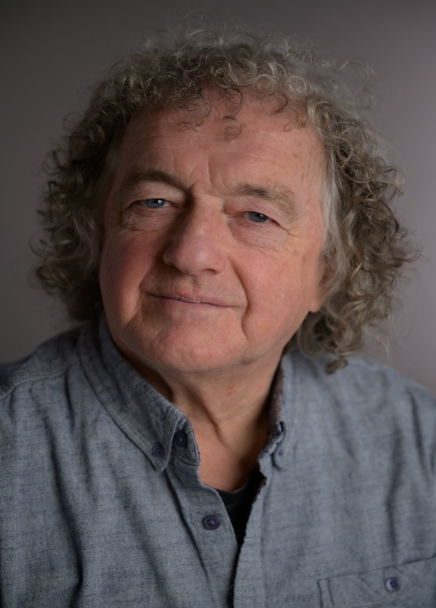
Description :
Yeux : bleus
Cheveux : châtains-gris
Taille : 1,70m/5pi7po
Poids : 77,11kg/170 lbs
Âge devant caméra : 57-65
Langue : Français
Anglais(fonctionnel)
Membre Actif UDA : 161 387

Formations

École de théâtre et de création 2018-2019
Le Repère
Étienne Jacques

Atelier de théâtre 2015 à 2018
Le Petit Théâtre du Vieux Noranda Alexandre Castonguay

Certificat en Efficience Cognitive (API)
1992
UQAT (département du comportement humain)

Technique en éducation spécialisée (T.E.S) Concentration Théâtre
1975 à 1978
Cégep de l’Abitibi-Témiscamingue

Stage en criminalité, Concentration Théâtre
1977
Centre International d’Étude de Vaucresson, France

Théâtre

Par Les Deux Boutes « Les 100 ans de Jack Kerouac »
2023
Rôle : Revendeur de drogue à l’entrée
Réalisation : Sébastien Duplessis
Production : Théâtre du Tandem

Un Ennemi Du Peuple (Lecture publique Théâtrale)
2022
De Henrik Isben
M.E.S : Emmanuelle Jimenez
Concepteur : Alexandre Castonguay
Production: Théâtre du Tandem
Contrat UDA

Résidence De Création Numérique en improvisation
2022
Petit Théâtre du Vieux-Noranda

Pionnier (Théâtre musical)
2021
Texte et M.E.S: Étienne Jacques, Musique: Pete Chamberland
Production: Chien Pas De Médaille

BoomTown
2021
M.E.S: Adam Faucher
Texte: Julie Renaud, Mélanie Nadeau
Production: Corporation Dumulon et Théâtre du Tandem
Contrat UDA

Un Noël d’Antan 2020
M.E.S. Arnel Martel
Production : Corporation Dumulon et Culturat

Les Miséreux, de Frédérique Fournier 2020
M.E.S : Arnel Martel
Production : Les Éditions du Quartz

Théâtre (suite)

Le Gisement Maudit, de Julie Renault et Frédérik Fournier 2019
Production : Corporation Dumulon et Le Théâtre d’En Quec’Part
M.E.S. Julie Renault

Un Autre Fiasco : Harry Potter de J.K. Rowling
2019
Parodie, adaptation, collectif
M.E.S. Étienne Jacques, Jean-François Cossette
Production : Chien Pas de Médaille

Ma Noranda : de Alexandre Castonguay
2014 – 2015 – 2016 – 2017 - 2018
Conception, Famille de fond de ruelle : Arnel Martel
M.E.S.: Alexandre Castonguay
Scénarisation: Andréanne boulanger
Réalisation : Alexandre Castonguay
Production : Petit Théâtre du Vieux Noranda

Un Reel Ben Beau Ben Triste de Jeanne-Mance Delisle
2018
M.E.S. Arnel Martel, Sonia Cotten Pascal Gélinas
Production : Culturat et Petit Théâtre du Vieux Noranda

La Morale Des Animaux,
2017
Création, collectif
M.E.S Alexandre Castonguay
Production : Petit Théâtre Du Vieux Noranda

La Quête Du Nombril de Julie Renaud (jeune public)
2017
M.E.S. Stéphanie Lavoie.
Production du Mécène
Contrat UDA

Une Nuit Au Musée
2017
Adaptation Arnel Martel
M.E.S Arnel Martel, Véronique Aubin.
Production : Studio Rythme et Dance

Théâtre (suite)

Festival Des Langues Sales. Bitchage de Villages 2017
M.E.S, composition Arnel Martel

Un Voyage Imaginaire de Joanie Poirier – Arnel Martel 2016
M.E.S. Arnel Martel
Production : Studio Rythme et danse

Molière, Dandin Dans Les Patates 2016
M.E.S. Alexandre Castonguay
Production : Petit Théâtre Du vieux Noranda

Le Père Noël Est Une Ordure
2016
M.E.S. Pascal Gélinas.
Production : Sédiment Actif

Veillée Funèbre de Guy Foissy
2015
M.E.S. Alexandre Castonguay
Production : Brin de Folie

Tchekhov; La Demande En Mariage- Les Méfaits Du Tabac- L’Ours 2014
M.E.S. Alexandre Castonguay
Production : Brin de Folie

Qui A Piqué Mon Fromage
2004
M.E.S. Arnel Martel.
Producteur : Colloque régional du CRDIAT

Co-mise en scène théâtrale avec Louise Lavictoire 1999 et 2000
Les Artistes du Cœur (déficience intellectuelle)

Improvisation 1987
Les Combines Grises, Amos

Camp d’été théâtre pour enfant de 6 à 12 ans
1975
Animation, composition et mise en scène

Troupe de Théâtre de variétés, Les Vagabonds 1974-1975
Chorégraphie, sketchs, chant, stand-up humour

Cinéma

Hello Stranger
2023
Les Productions Club Vidéo inc.
Réalisatrice : Isabelle G. – Francke
Rôle troisième : Endocrinologue
Contrat UDA

Les Chambres Rouges
2022
Les productions NÉMÉSIS FILM INC.
Réalisateur : Pascal Plante
Rôle troisième : Juré #3
Contrat UDA

AXIOMATA
2021
Corps en mouvement
Rôle : Mouvement Chorégraphiques
Réalisation : Béatriz Mediavila
Production : Béatriz Mediavila
Récipiendaire de plusieurs festivals

Mon Cirque À Moi 2019
Rôle troisième : Quidam
Réalisation : Myriam Bouchard
Producteur : Attraction Image Productions XVI Inc.
Contrat UDA

Les Barbares de la Malbaie 2019
Rôle 2ème : Gaétan
Réalisation Vincent Biron, Arts & Essai
Contrat UDA

Toute Ma Vie Quelqu’un D’Autre
2019
Rôle premier : Alain
Réalisation : La Cave

Capsules 117 Nord. Histoires De Grands Chemins
2019
Rôle premier : Arnel
Festival du Cinéma Abitibi-Témiscamingue, Culturat

Les Jumeaux Dizygotes de Cassandre Emmanuelle
2017
Court métrage, Rôle premier: Chercheur scientifique
Réalisation : Cassandre Emmanuelle

Billy
2017
Court métrage
Rôle premier : Billy
Réalisation : UQAT (Maîtrise cinéma)

Mouche À Fée
2015
Court métrage
Rôle premier : père
Réalisation : Julie Dallaire, Festival du Cinéma des Gens d’Ici

Guibord S’en va-t’en-Guerre
2015
Rôle non-parlant : Citoyen récalcitrant
Réalisation : Philippe Falardeau, Micro Scope

Amanda
2014
Cinéma interactif
Rôle premier : Le Psychiatre
Réalisation : UQAT (Maitrise cinéma)

Publicités

Gibb Centreville et Chez Gibb à Evain
2023
Rôle premier : Client qui vient Gibber
Production : TVA

Gibb Centreville (Les caisses de l’avant)
2022
Rôle premier : Lutin de Noël
Production : TVA

Publicité : Activités de La Maison Dumulon 2020
Rôle premier
Production : TVA et Corporation Dumulon

Bell (Les 100 ans de Bell)
2019
Rôle premier
Producteur : LG2, Lyne Leclair

Publicité Caisse Desjardins
2018
Rôle premier : Vendeur de bateaux
Productions Dominique Leclerc

Autres Expériences

Résidence de création
2022
Création d’un Podcast
Artiste invité; Arnel Martel
Réalisation : Julie Renaud
Producteur : Petit Théâtre du Vieux Noranda

Le Manteau d'Arlequin- Documentaire
2019
2022 Prix du Jury - Festival Paul Va Au Cinéma
Rôle premier: Arnel Martel
Réalisateurs: Simon Cattiaux, Cécile Montanèes

Les Wénébagos, Roman
Auteur : Arnel Martel En production
Synopsis : Péripéties familiales dans un contexte post apocalyptique

Performance devant Caméra
2019
Rôle premier : Arnel
École de Théâtre Le Repère
Réalisation : Cimon Cattiaux (UQAT, Baccalauréat Cinéma)

Lecture Au Parc
2018
Rôle : Lecture Théâtrale
Réalisation : Sonia Cotten
Production : Réseau des Bibliothèques

Technique policière
2013 à 2019
Formateur, intervention en situation de crise
Comédien; simulation de crise
Cégep de l’Abitibi-Témiscamingue

Éducateur spécialisé/intervenant en trouble grave du comportement
1978 à aujourd’hui
Centre de Réadaptation La Maison (Délinquance)
Centre de Réadaptation en Déficience Intellectuelle/TSA de l’Abitibi-Témiscamingue (DRDI-TED Clair-Foyer)
Centre de Service Scolaire Rouyn-Noranda (Jeunes en difficulté)

Agence artistique Lucie Charland Communications Inc. (LCC Inc.)
agence@luciecharland.com www.luciecharland.com
514 501-6996

